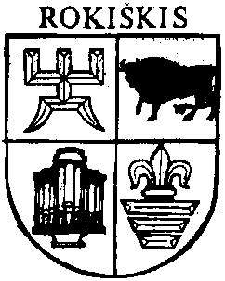

ROKIŠKIO RAJONO SAVIVALDYBĖS ADMINISTRACIJOS
DIREKTORIUS

Į S A K Y M A S
DĖL MAŽMENINĖS SUSKYSTINTŲ NAFTOS DUJŲ PREKYBOS LEIDIMO PATIKSLINIMO

2013 m. rugpjūčio 30 d. Nr.AV- 674
Rokiškis

Vadovaudamasis Lietuvos Respublikos energetikos ministro 2012 m. vasario 2 d. įsakymu Nr.1-19 patvirtintomis Leidimų verstis prekybos naftos produktais veikla išdavimo taisyklėmis ir UAB ,,Topgas“ prašymu,
p a t i k s l i n u leidimą Nr. 28 verstis mažmenine prekyba suskystintomis naftos dujomis, išduotą uždarajai akcinei bendrovei ,,Topgas“ ir į r a š a u naujas prekybos fasuotomis suskystintomis naftos dujomis (balionais) vietas:
- J.O. Širvydo g. 17, Jūžintų mstl., Jūžintų sen., Rokiškio r.;
- Trakų g. 7, Panemunėlio glž. st, Panemunėlio sen., Rokiškio r.;
- Bajorų g. 1, Bajorų k., Rokiškio kaimiškoji sen., Rokiškio r.

Administracijos direktorius Aloyzas Jočys

Dalia Sakavičienė

